贵州大学大数据与信息工程学院
工作简报
[2016]第7期
★
大数据与信息工程学院召开学风教风建设专题座谈会
贵大新闻网讯 （大数据与信息工程学院 微讯社 武宋报道|摄影程昭顺）5月10日下午，大数据与信息工程学院（以下简称“大数据学院”）在博学楼901会议室召开了学风教风建设专题座谈会，出席本次会议的有学院院长谢泉、电科系主任张晋敏、通信系副主任王天一、教学科副科长陈宇、学生科全体辅导员及各班班主任，此外，参加会议的还有各班班长、学习委员和学生代表。会议由学院党委副书记王高军主持。
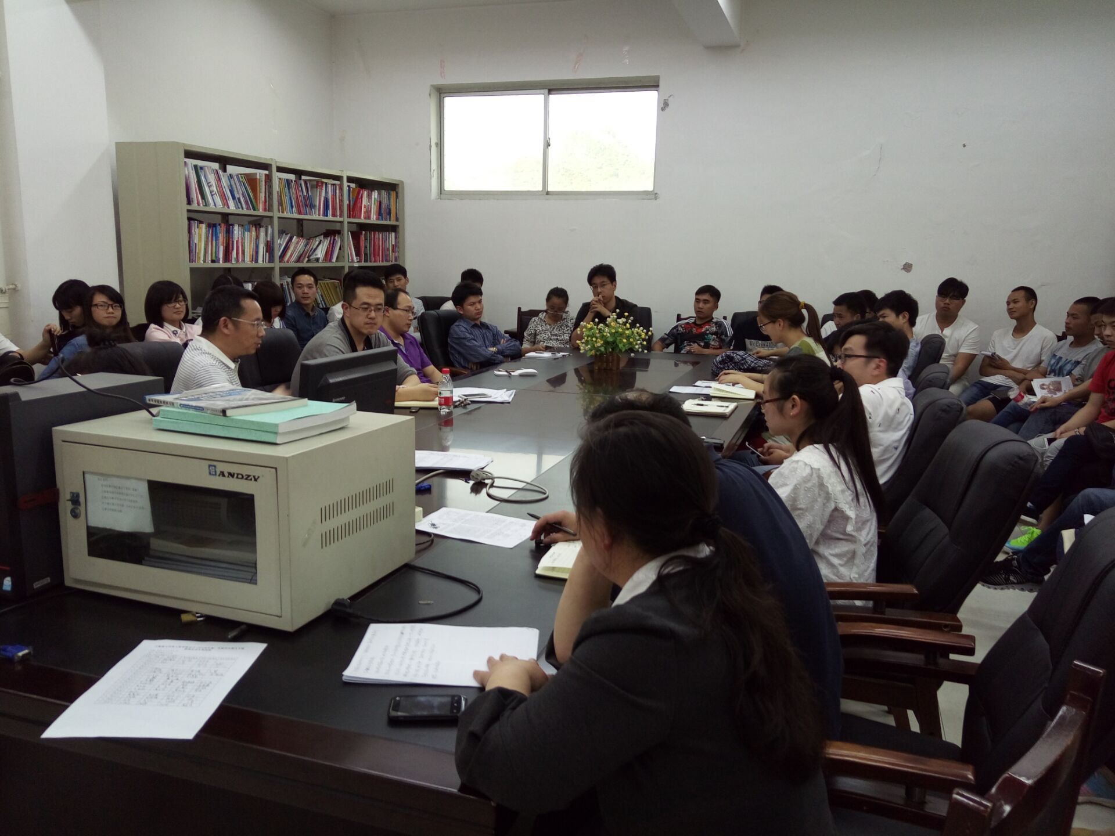
会议过程中，谢泉院长针对同学们提出的困惑问题做了详细解答和悉心指导，他表示：学院十分重视学生实践能力的培养，目前正全力为同学们打造一流实验室；同时他强调学院全体师生要齐心协力共同打造良好的学习环境、营造积极向上的学习氛围；最后他告诫同学们今天的努力就是毕业后的实力，全面努力发展不仅能增长自身实力，还有助于个人自信的树立，同学们有了实力和自信这对有力翅膀就会在社会“这片天空”越飞越高飞。
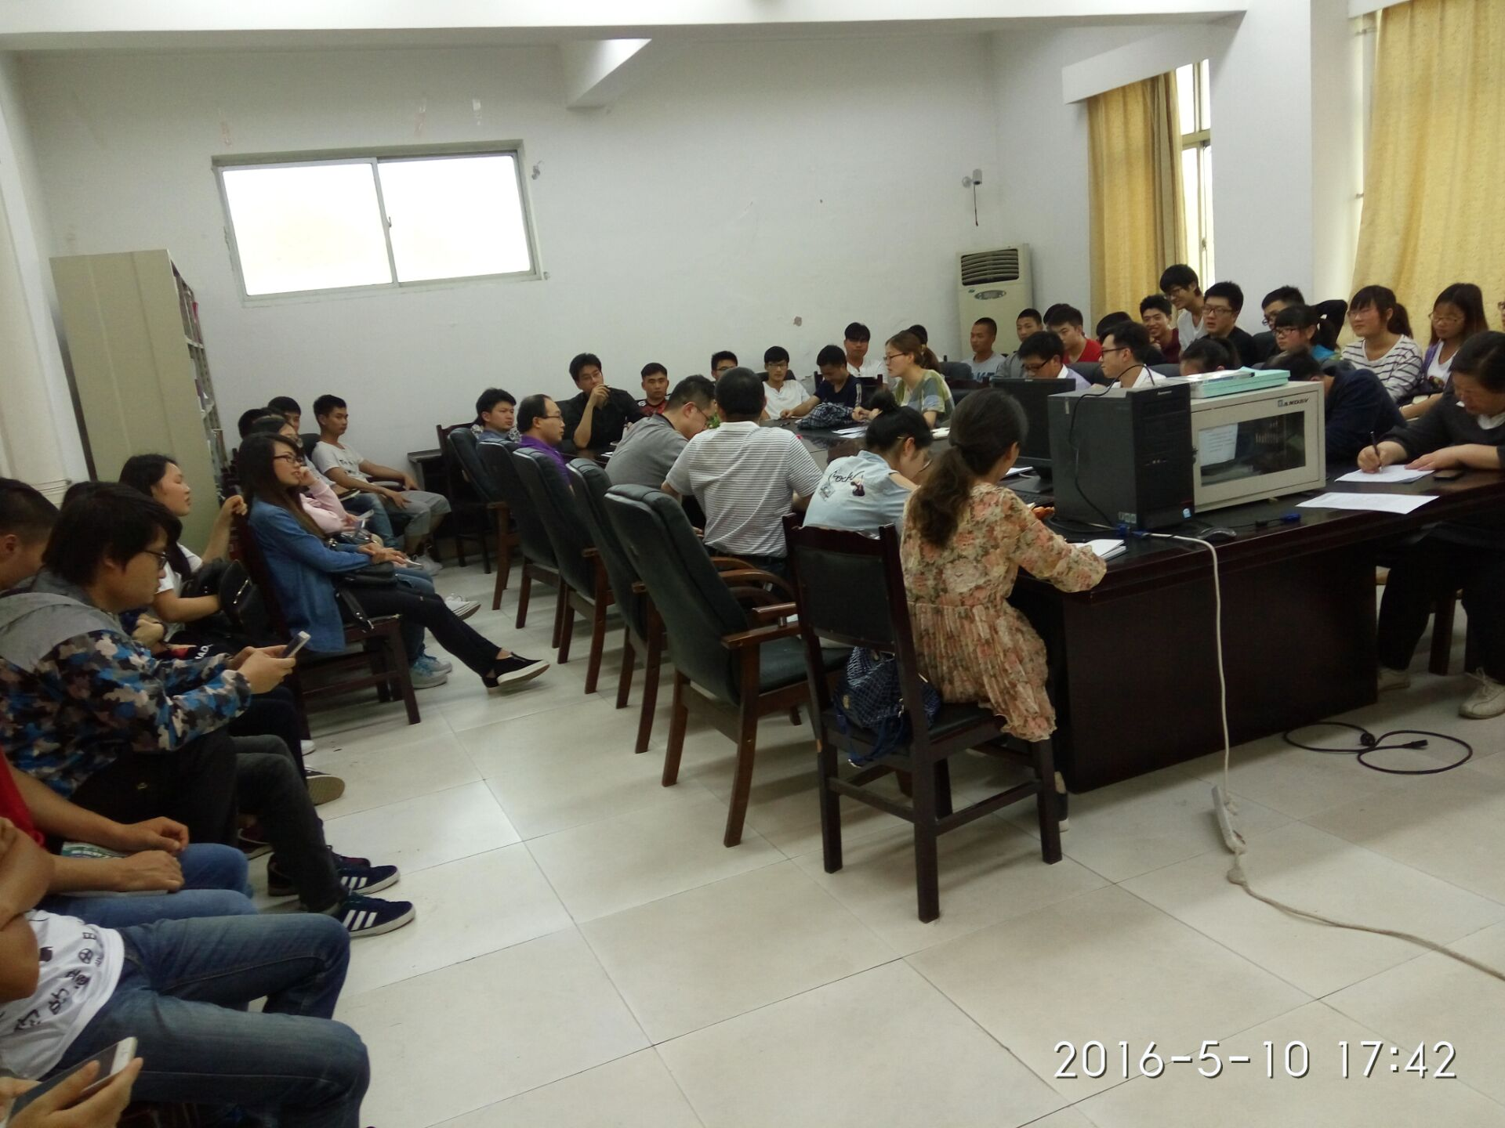

会议结束，王高军副书记做了总结，他希望在全院师生的共同努力下，学院学风、教风建设将更具水平和特色。

